Informacje o Komendzie Powiatowej Państwowej Straży Pożarnej w Łukowie

Komenda Powiatowa Państwowej Straży Pożarnej w Łukowie znajduje się przy ul. Partyzantów 6 w Łukowie.

Szefem Straży jest Pan Komendant Tomasz Majewski. Panu Komendantowi pomaga jego zastępca i pozostali pracownicy Komendy.

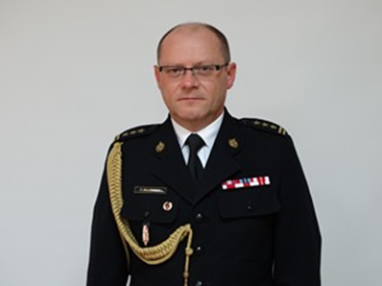

Czym zajmują się strażacy?
Strażacy pracują w dzień i w nocy:
1. Gasząc pożary.
2. Pomagając osobom, które uległy wypadkom drogowym.
3. Ratując i pomagając zwierzętom.
4. Pomagając chronić budynki, urządzenia i przedmioty w czasie nagłych zdarzeń na przykład burzy.
5. Sprawdzają czy budynki są zabezpieczone przed pożarem i czy w razie wybuchu pożaru można z nich szybko uciec.
6. Uczą Strażaków Ochotników oraz osoby odpowiedzialne za ochronę przed pożarem w zakładach pracy.
7. Sprawdzają sprzęt i wyszkolenie strażaków z podległych jednostek.
8. Uczą dzieci i młodzież jak bezpiecznie zachowywać się w różnych sytuacjach. Takie sytuacje to na przykład burza lub powódź.
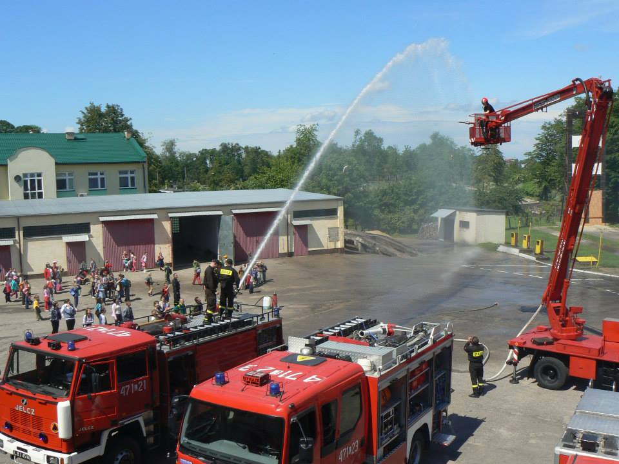

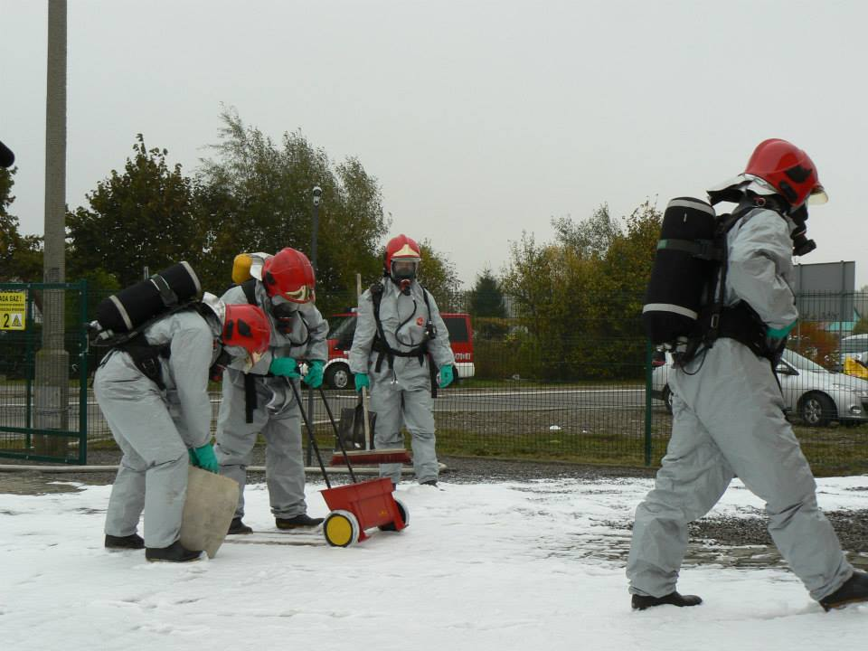

Budynek Komendy Powiatowej Państwowej Straży Pożarnej w Łukowie.
Do budynku komendy możesz wejść od strony ul. Partyzantów.
Jeśli potrzebujesz pomocy przy wejściu zadzwoń pod numer 25 798 20 88. Pracownik komendy przyjdzie i pomoże Ci.
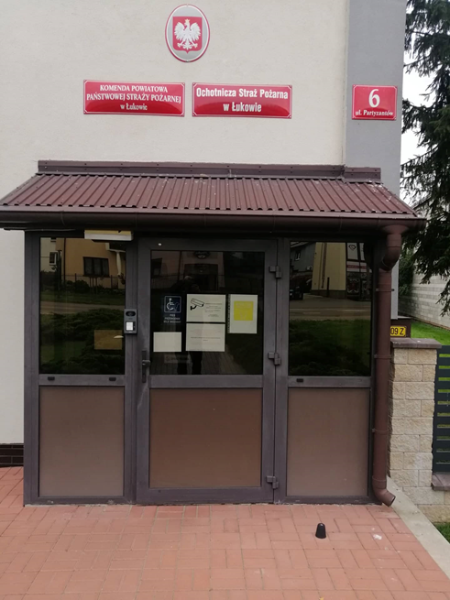

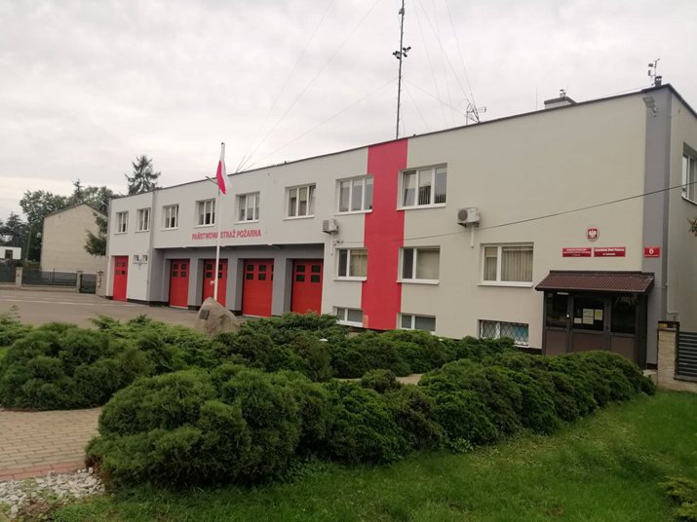

Kontakt z pracownikami Komendy.
Aby załatwić sprawę w Komendzie możesz:
1. Napisać pismo i wysłać na adres: Komenda Powiatowa Państwowej Straży Pożarnej ul. Partyzantów 6, 21 - 400 Łuków.
2. Napisać i przynieść pismo do Komendy.
3. Napisać pismo i wysłać je za pomocą platformy e-PUAP.
ePUAP to skrót nazwy Elektroniczna Platforma Usług Administracji Publicznej.
Do tego sposobu trzeba mieć Internet i swoje konto w ePUAP.
4. Napisać pismo i wysłać jego skan na adres poczty elektronicznej Komendy: kp_lukow@straz.lublin.pl.
5. Napisać pismo i wysłać faksem na numer: 28 797 10 78.
6. Przyjść osobiście i spotkać się z pracownikiem w godzinach pracy Komendy.
Komenda czynna jest od poniedziałku do piątku w godzinach od 7.30 do 15.30.

